タイトル | 思わず共感、早く言いたい!? 京都大学あるある7選
ライター | 太田 |  |  |  | 担当デスク |  |  | 岡嶋
ノルマ達成率 | 1本目 | 2本目 |  | 3本目 |  | 4本目 | 5本目 |  | 6本目 |  | それ以上
取材日 |  |  | 京都市提出日 |  |  |  |  | 公開予定週
備考

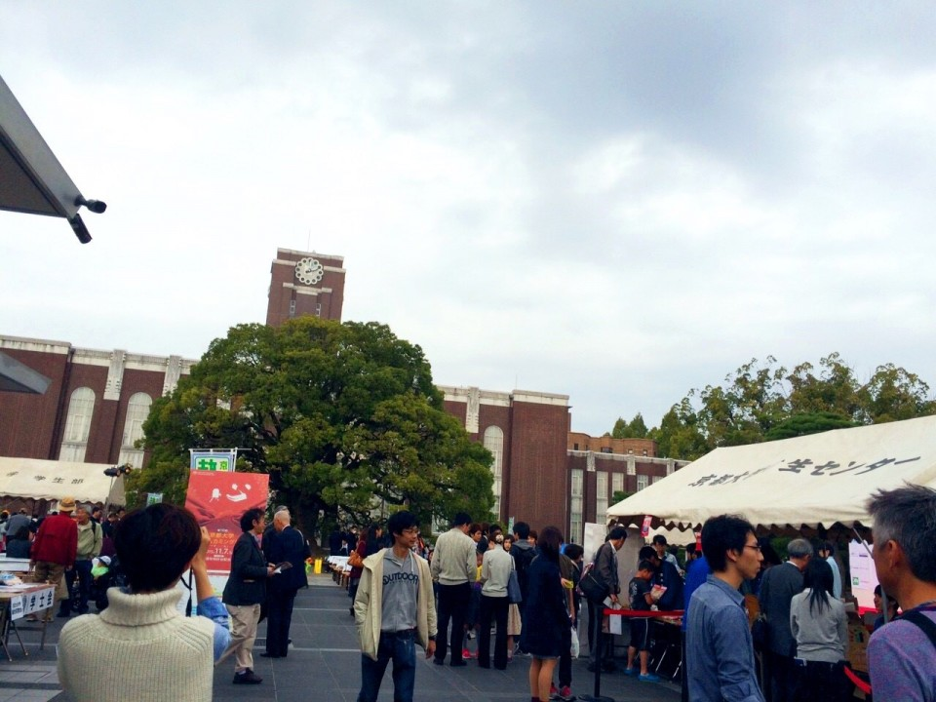

こんにちは！寒くなってきて、家でコーヒーを淹れるのが日課になった太田です！
もう4年近くこの大学にいますが、改めて思うとやっぱりこの大学、変なんです。今回はそんな京大のあるある7選、特集していこうと思います！
勝手に題して、「面白いことに超敏感！？変な京大生の常識とは！」

1:折田先生像
折田彦市先生とは、京大の前身の一つである旧制第三高等学校の初代校長です。でもほとんどの京大生は「折田先生」と聞くと「ああ、折田先生像の。」と思うに違いありません。
何故かというとこの折田先生像、設置された当初から落書きされたり色々ないたずらをされたり、京大生のおもちゃになっていたんです。今は折田先生の銅像そのものは撤去されてしまっていますが、「折田先生像」と題されたオブジェが毎年二次試験（2/25-2/26）の日に登場します。
面白いのはこれ、誰がやってるのか分からないんです。学内のどこかの団体が毎年伝統を承継して作っているとかいう噂も……とにかく、真相は未だ藪の中です。

2:卒業式仮装
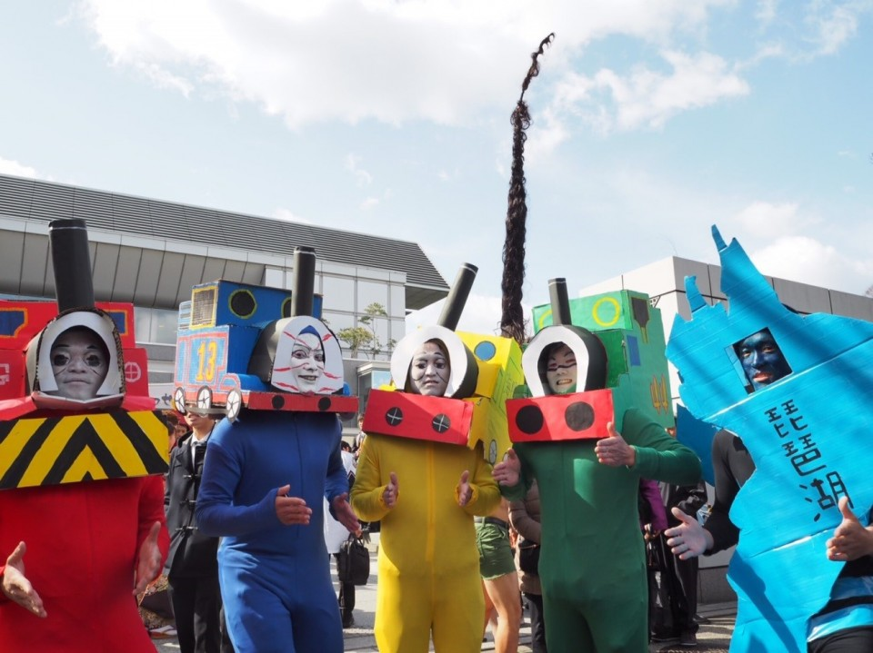

卒業式シーズンになると度々話題になるのがコスプレ。何故か京大では仮装して卒業式に出るという風習があり、1990年代半ばに始まったとのことです。
見ていると創意工夫を凝らした京大生らしさが溢れ出ているものが非常にたくさんあり、よくこんなアイディアを思いつくなあ！と面白さ半分、感心半分といった感じです。
これを見るためだけに卒業式に行ってみるのも、アリなのでは！？

3:ぼっち席
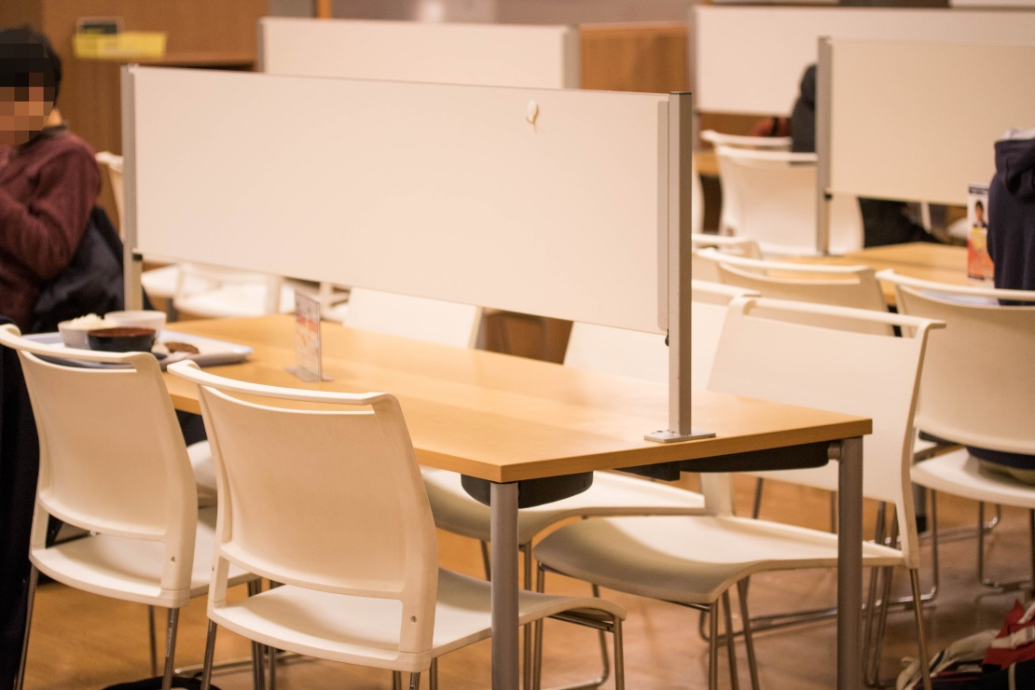
イカにも京大生、略して「イカ京」。彼らは常に単独行動をし、人と群れることを嫌う。
そんな彼らのために用意されたのが「ぼっち席」。学食の席が板で区切られており、隣の人を気にせずに食事ができます。
かくいう僕も食堂に行くとぼっち席を愛用しております。一人最高や……。

4:研究成果がなんかめっちゃすごい
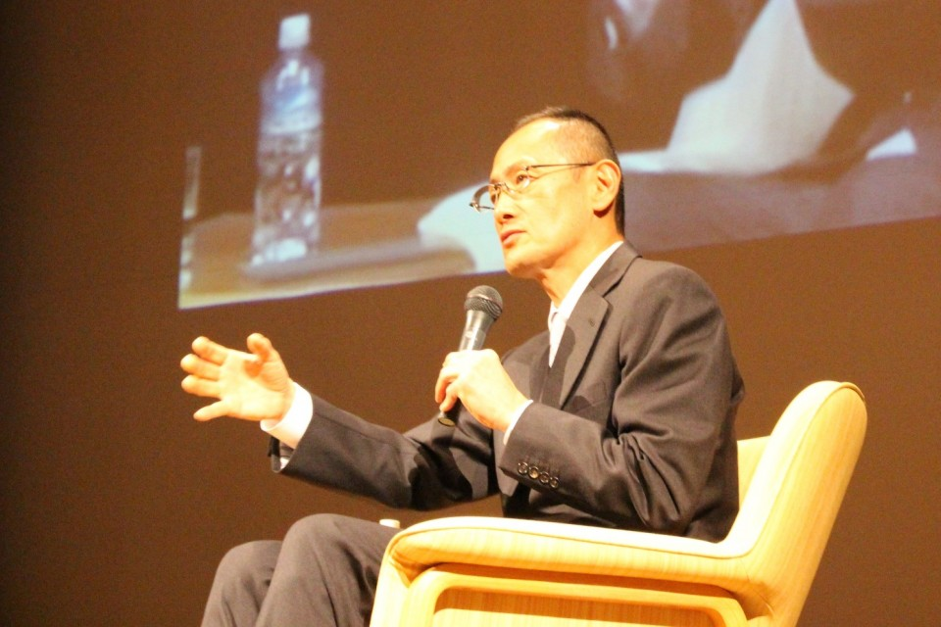

ご存知の通り2012年には山中伸弥先生がノーベル生理学・医学賞を受賞され、京大はそこで培われた知を存分に社会に還元しています。
とは言うものの僕みたいな平々凡々の学生は「そうなんや〜すごいなあ」ぐらいの平々凡々たる所以ここにありと言った具合に、下らない感想しか出てきません。いや、正直そういう人が多いと思います。1％の天才と99％の凡才を生む学校、とかって言われてますしね。京大の中にも世界は大きく広がっているんです。

5:百万遍交差点をxy軸に例えて待ち合わせ場所を伝える

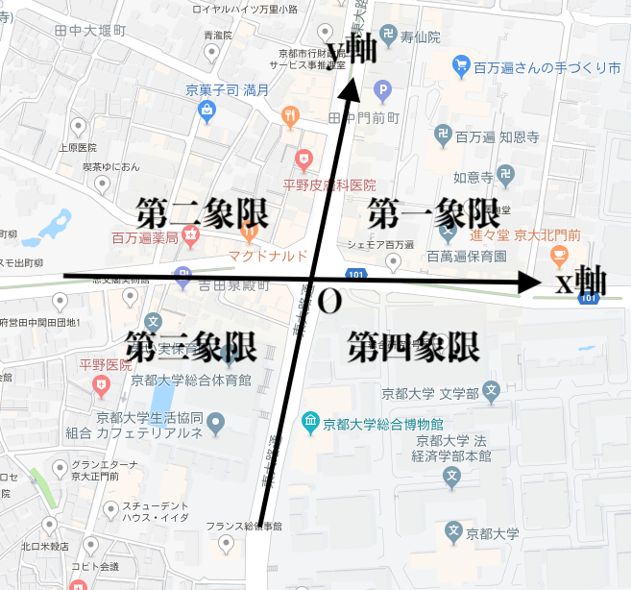
（↑Oの所が百万遍交差点です。僕は長年こう思ってたんですけどね……）

なんのこっちゃ、と思われるかもしれませんが、京大のすぐ近くには百万遍交差点というものがあり、多くの飲食店もあることから京大生の待ち合わせ場所としてよく使われています。
でも交差点は4箇所あるのでどこに集まればいいのか分からない、そんなときにxyグラフの第一〜第四象限で例えて自分のいる場所を伝えたりします。
しかし最近気づいたのですが、人によってどの道路をx軸(y軸)にするか、どの方角を正（プラス）にするかが異なっているので正直使えません。
そもそもxyグラフのどこが第一〜第四象限に対応しているか覚えていない人も。

6:マイペースな人が多い
少なくとも僕の周りにはとってもマイペースな人が多いです。4回生なのに「なんか違うな」と言って就職活動を一切しなかったり、自分の好きなものを徹底的に突き詰めて他のことが見えなくなっていたり。とにかく簡単に周りに迎合しない人が多く、話しているととても面白いです。(文章にすると頑固で偏屈な印象ですが、本当に優しい人が多いです！)
就活をしないのはどうなんだろう…という感じですが(笑)。彼らの話を聞いていると独特の考えを持っていて得るものは多いですね！

7:「変」に慣れちゃう
さっきのもそうですが、基本的に変な人が多い印象です。大学周辺は歌いながら自転車に乗っている人が多く、最初は戸惑いましたが何年も暮らしていると慣れてしまいます。
他人に言われて「あ、そういえばこれって変なんだ……」と思い出すこともしばしば。社会に出るまでに感覚を取り戻しておきたいものです。

そんなこんなで京大あるあるをお届けしましたが、ここで私見。
京大には確かに面白い風習や語り継がれるあるあるが存在しますが、これは京大生が「面白いもの好き」だからなんだと思います。
いつも何か新しい面白さを探してアイディアを捻り出す、そんな姿勢が世間に注目されるのかもしれませんね。多分、毎年同じことをし続けるのでは伝統は廃れてしまうでしょう。身近にある面白さを見つけられれば、もっと日々は楽しくなるに違いありません！

（京都大学 法学部 太田アトム）

